ПАСПОРТ

ПЕЧЬ ДЛЯ ПИЦЦЫ
Модель: HKN-MD05, HKN-MD0505

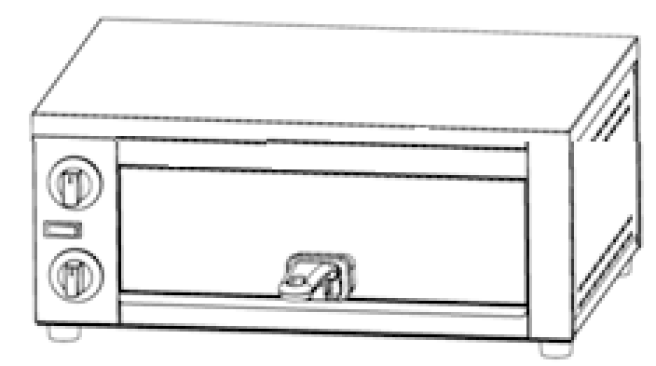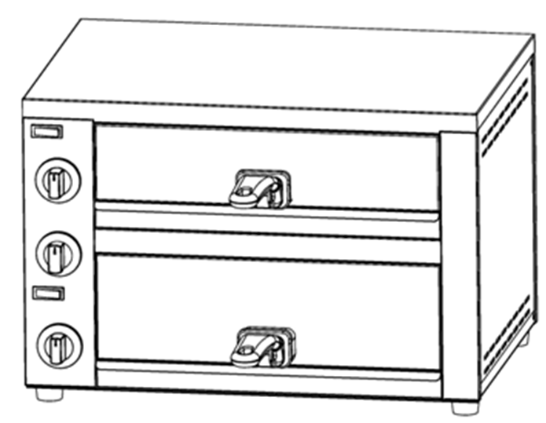

Вы приобрели профессиональное оборудование. Прежде чем Вы приступите к работе с ним, обязательно ознакомьтесь с настоящим Паспортом и сохраняйте его в течение всего срока эксплуатации.

! Данное оборудование предназначено для использования на предприятиях общественного питания

УСТАНОВКА
  - Подключение к сети электропитания должно производиться квалифицированным инженером с соблюдением всех норм безопасности.
  - Убедитесь, что резиновые ножки устройства хорошо закреплены.
  - Печь должны быть размещена в хорошо вентилируемом помещении, на твердой горизонтальной поверхности. Расстояние до стен и других предметов должно быть не менее 10 см. Не допускается хранение рядом никаких горючих материалов. Рядом должен находиться огнетушитель.
  - Удалите упаковочную пленку с поверхности устройства.
  - Шнур питания должен быть подсоединен согласно действующим стандартам безопасности. Убедитесь, что напряжение и частота соответствуют рабочим характеристикам печи. Погрешность напряжения в сети не должна превышать ±10%. Устройство должно быть заземлено!

ПЕРЕД ИСПОЛЬЗОВАНИЕМ

Передпервымиспользованиепечи:
- протритеручку, противень, решеткуспомощьювлажнойсалфеткиислабогорастворамыльнойводы;
- слегка протрите влажной салфеткой внутренние стенки печи;
- для очистки можно добавить немного моющего средства, но нельзя использовать спреи или абразивные моющие средства;
- не касайтесь электрических нагревательных элементов и не погружайте печь в воду;

Процедура отжига:
- Вставьте решетку впечь.
- Разогрейте печь до максимального значения, для этого выставьте термостат на максимальную температуру и подождите 5 минут. Данную процедуру необходимо провести лишь 1 раз перед первым использованием.
- Отключитепитание. Откройте печь и дайте выйти наружу всем скопившимся внутри газам. Проветрите помещение.

ОСНОВНЫЕ УЗЛЫ И КОМПОНЕНТЫ
Модель HKN-MD05
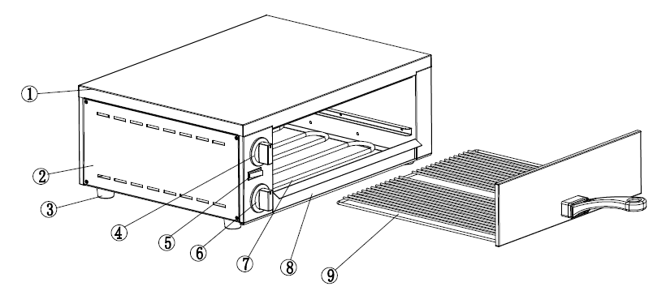
1. | Кожух верхний | 6. | Таймер
2. | Панель боковая | 7. | Нагревательный элемент
3. | Ножка | 8. | Поддон для крошек
4. | Термостат | 9. | Поддон для продуктов
5. | Переключатель питания

Модель HKN-MD05
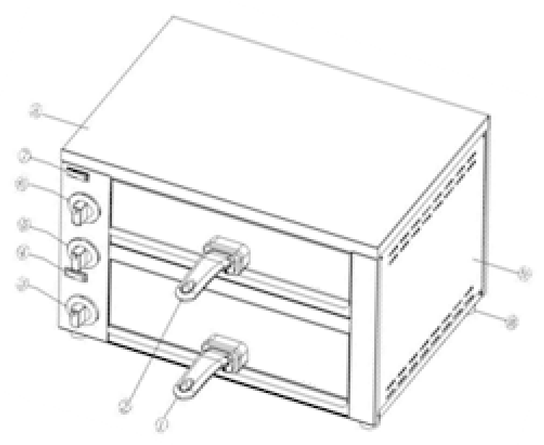
1. | Нижний отсек | 6. | Верхний термостат
2. | Верхний отсек | 7. | Верхний переключатель питания
3. | Нижний термостат | 8. | Кожух верхний
4. | Нижний переключатель питания | 9. | Панель боковая
5. | Таймер | 10. | Ножка

ЭКСПЛУАТАЦИЯ

! Для обращения с приготовленными продуктами используйте специальные перчатки или прихваты.

Индикаторпитанияитемпературы
После подключения к сети питания поверните ручку термостата на необходимое значение. Далеепереведитепереключательпитаниявположение «Включено» - индикаторпитаниязагорится, печь перейдет в режим приготовления.
Таймер
Диапазон работы таймера составляет 0-15 минут. Таймер не имеет соединения с электрической частью, поэтому не отключает питание, а лишь информирует о завершении цикла приготовления. Во время приготовления таймер может быть заново установлен на требуемое значение согласно требованиям.

Ручка управления температурой/компонент защиты
С помощью данной ручки производится контроль температуры внутри печи. Когда температура достигает выставленного значения, разогрев прекращается, а индикатор температуры гаснет. Через некоторое время разогрев опять включается. Таким образом, поддерживается необходимая температура внутри печи. Установленный компонент защиты срабатывает и обесточивает печь при перегреве.

ОЧИСТКА И ОБСЛУЖИВАНИЕ
- Перед тем, как начать обслуживание, отсоедините печь от сети электропитания. После того, как она остынет, можно приступить к процессу очистки.
- Для ежедневного ухода используйте сухую тряпку. Запрещено промывать духовку под струей воды.
- Рекомендуется осуществлять проверку печи сертифицированным электромонтажником один раз в месяц.

ПОИСК И УСТРАНЕНИЕ НЕИСПРАВНОСТЕЙ
Неисправность | Возможное решение
Отсутствует разогрев | - Проверьте все подсоединения.  - Поверните ручку термостатаи выставьте требуемую температуры.  - Убедитесь, что выключатель соответствует требуемым характеристикам.  - Обратитесь в сервисный центр.
Короткое замыкание | Обратитесь в сервисный центр
Неравномерная выпечка | Отрегулируйте термостаты для каждого нагревательного элемента, проследите за их работой. Если термостаты работают исправно, то обратитесь в сервисный центр для диагностики нагревательных элементов, возможно, они нуждаются в замене.

ТЕХНИЧЕСКИЕ ХАРАКТЕРИСТИКИ
Модель | HKN-MD05 | HKN-MD0505
Температурный диапазон, ℃ | 60-300°C | 60-300°C
Внешние размеры, мм | 485x355x195 | 485x 355x340
Напряжение, В | 220-240 | 220-240
Мощность, кВт | 1,13 | 2,26
Масса, кг | 8.2 | 15




